Фотоотчёт: огород на подоконнике « Сказочная страна»
Подготовила: воспитатель Плетюхова С.А.
9.03.2019г.
Цель: формирование у детей интереса к исследовательской деятельности по выращиванию культурных растений и овощей в комнатных условиях; воспитание у детей любви к природе; создание в группе «огорода» на подоконнике.
Задачи:
Обучающие:
-Расширить знания и представления детей о растениях, выращиваемых на подоконнике;
-Продолжить знакомить детей с особенностями выращивания культурных растений (лук, укроп, горох, салат, петуньи и вьюнка);
-Закрепить знания об известных русских народных сказках и сказках А.С. Пушкина.
-Продолжать формировать умение детей ухаживать за растениями в комнатных условиях.
Развивающие:
-Развивать познавательные и творческие способности.
-Продолжать развивать наблюдательность – умение замечать изменения в росте растений, связывать их с условиями, в которых они находятся.
-Обобщать представление детей о необходимости света, тепла, влаги почвы для роста растений.
Воспитательные:
-Воспитывать трудолюбие, бережное отношение к растениям.
-Получить положительные эмоции от полученных результатов.
Участники: дети подготовительной группы и воспитатели.
Знакомя детей с произведением А.С. Пушкина «У лукоморья дуб зелёный», я услышала как кто-то из детей, беседуя между собой, сказал: «Вот бы и нам такое дерево». Я задумалась, а почему бы и нет. Так родилась идея создания огорода на подоконнике под названием «Сказочная страна». Мы посадили лук в 1.5 литровую бутылку, предварительно сделали прорези по бокам в шахматном порядке. Когда лук подрос, ребята слепили из пластилина Русалку, учёного кота и из бумаги склеили золотую цепь.
Вот что у нас получилось.
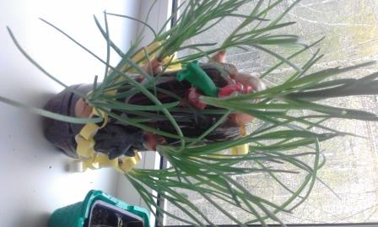
Из другого дерева мы решили сделать Чудо- дерево по стихотворению К.И. Чуковского. Вырезали из бумаги обувь: сапоги, валенки, калоши, раскрасили и приклеили ниточку.
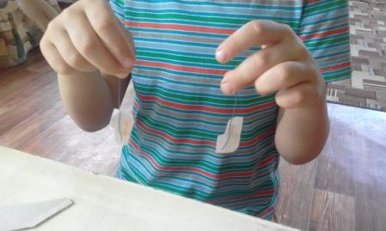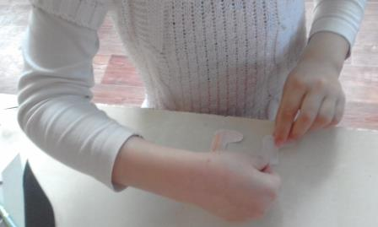
Когда
Когда работа была готова, приступили украшать. Вот такое Чудо-дерево у нас получилось.
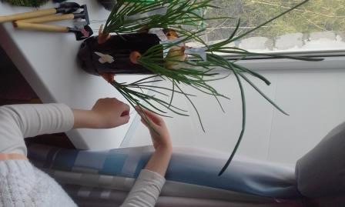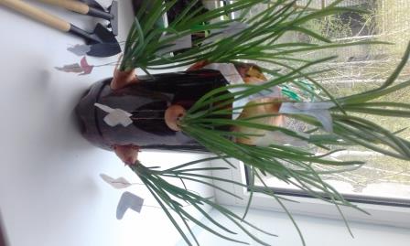
В нашем огороде уже поселились герои сказки колобок и извилистая дорожка.
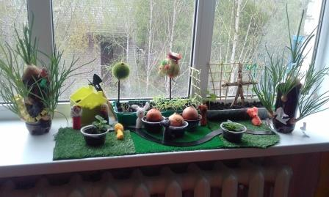
Дни идут и наши растения подрастают.
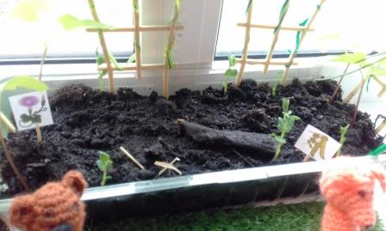

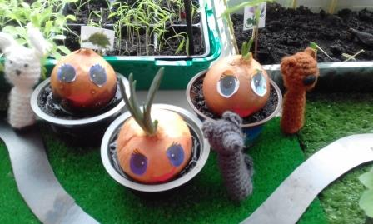
Не забываем вести дневник наблюдения.
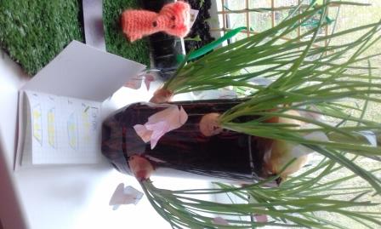
Ребятам понравилось опытно-экспериментальная деятельность, ведь мы вместе создавали эту красоту. Надеемся, и вам понравится. Наш огород на подоконнике:
